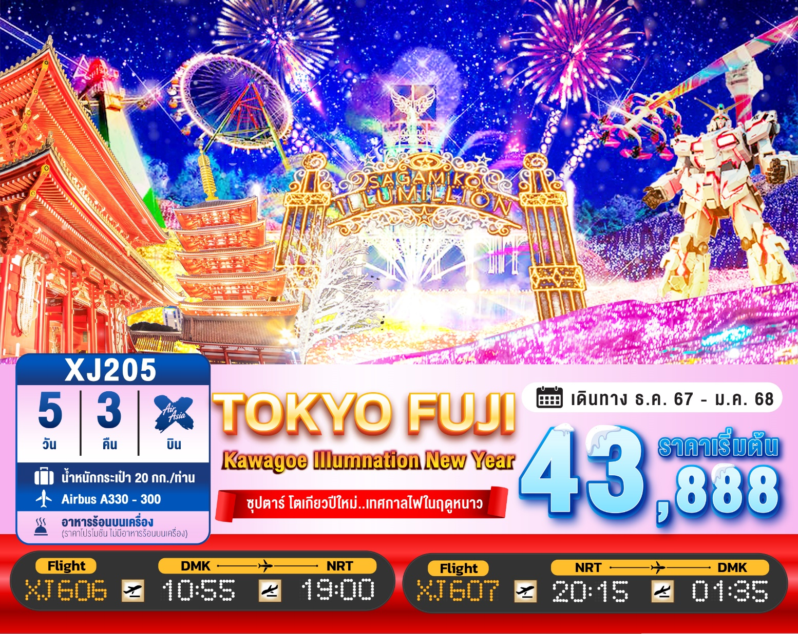

5วัน 3คืน | โปรแกรมท่องเที่ยว | อาหาร | โรงแรม
วันที่ 1 | ท่าอากาศยานนานาชาติดอนเมือง – ท่าอากาศยานนานาชาตินาริตะ – เมืองนาริตะ XJ606 (10.55 - 19.00) | - | THE HEDISTAR HOTEL NARITA  หรือเทียบเท่า★★★
วันที่ 2 | เมืองนาริตะ – กรุงโตเกียว – วัดอาซากุสะ – ช้อปปิ้งถนนนากามิเสะ – ถ่ายรูปโตเกียวสกายทรี ริมแม่น้ำสุมิดะ – จังหวัดไซตามะ –  ย่านเมืองเก่าคาวาโกเอะ – จังหวัดคานากาวะ –  งานประดับไฟซากะมิโกะ – จังหวัดยามานาชิ – ออนเซ็น+ขาปูยักษ์ | B / L / D | YUKARI NO MORI, YAMANAKAKO  หรือเทียบเท่า★★★
วันที่ 3 | สัมผัสหิมะ ณ ลานสกี ฟูจิเท็น สโนว รีสอร์ท หรือ จุดชมวิวชั้น 5 ภูเขาไฟฟูจิ (ขึ้นอยู่กับสภาพอากาศ) – พิธีชงชาญี่ปุ่น –  กรุงโตเกียว – ชมแมวยักษ์ 3 มิติ พร้อมช้อปปิ้ง ย่านชินจูกุ –  เมืองนาริตะ | B / L / - | THE HEDISTAR HOTEL NARITA  หรือเทียบเท่า★★★
วันที่ 4 | เมืองนาริตะ – กรุงโตเกียว – ศาลเจ้าฮิเอะ –  พระราชวังอิมพีเรียล (ด้านนอก) – สะพานแว่นตา –  ย่านโอไดบะ – ห้างไดเวอร์ซิตี้ – ท่าอากาศยานนานาชาตินาริตะ  XJ607 (20.15 - 01.35+1) | B / - / - | -
วันที่ 5 | ท่าอากาศยานนานาชาติดอนเมือง | - | -

โดยสายการบินแอร์เอเชีย เอ็กซ์ (XJ)

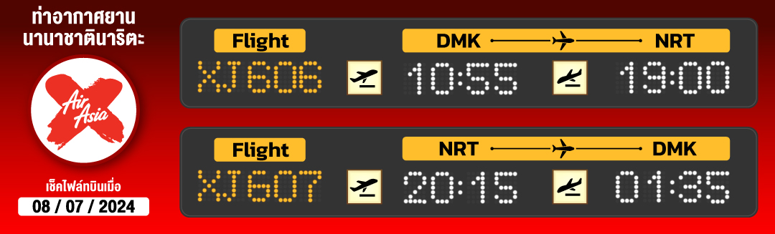
ไฮไลท์!! ชมงานประดับไฟ SAGAMIKO ILLUMINATION ตระการตากับไฟ LED กว่า 6 ล้านดวง
สักการะสิ่งศักด์สิทธิ์ ณ วัดอาซากุสะ พร้อมเดินชิม ของอร่อยๆ ที่ ถนนนากามิเสะ
ถ่ายรูปคู่ หอคอยโตเกียวสกายทรี ริมแม่น้ำสุมิดะ
ย้อนยุคไปกับ หมู่บ้านเอโดะจิ๋ว ณ คาวาโกเอะ
ขึ้น ภูเขาไฟฟูจิชั้น5 สัญลักษณ์ของประเทศ หรือ เล่นสกี ณ ฟูจิเท็นสกีรีสอร์ท (ขึ้นอยู่กับสภาพอากาศ)
สักการะ ศาลเจ้าฮิเอะจิงจะ ศาลเจ้าเก่าแก่ตั้งแต่สมัยก่อนสงครามโลกครั้งที่ 2
สัมผัสวัฒนธรรมดั้งเดิมของชาวญี่ปุ่น เรียนพิธีชงชาญี่ปุ่น (Sado)
ช้อปปิ้งจุใจย่านดังกรุงโตเกียว โอไดบะ และ ชินจุกุ ย่านดังของกรุงโตเกียว
บุฟเฟ่ต์ขาปู และผ่อนคลายกับการแช่น้ำแร่ธรรมชาติ (ออนเซน)
มีน้ำดื่มบริการบนรถบัสวันละ 1 ขวด
ที่นั่งจำนวน กรุ๊ปละ 34 ท่าน
วันเดินทาง | ราคาผู้ใหญ่ | พักเดี่ยว | อากาศ | ไฮไลท์
25 – 29 ธันวาคม 2567 (คริสต์มาส) | 43,888.- | 10,000.- |  | 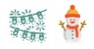
26 – 30 ธันวาคม 2567 | 45,888.- | 10,000.-
27 – 31 ธันวาคม 2567 | 46,888.- | 10,000.-
28 ธันวาคม – 01 มกราคม 2568 (วันปีใหม่) | 49,888.- | 10,000.- |  | 
29 ธันวาคม – 02 มกราคม 2568 (วันปีใหม่) | 49,888.- | 10,000.-
30 ธันวาคม – 03 มกราคม 2568 (วันปีใหม่) | 49,888.- | 10,000.-
31 ธันวาคม – 04 มกราคม 2568 (วันปีใหม่) | 46,888.- | 10,000.-

>>สภาพอากาศเป็นเพียงการพยากรณ์ อาจมีการเปลี่ยนแปลงได้ ควรเช็คในใบนัดหมายอีกครั้ง<<
** หมายเหตุ ไม่มีราคาเด็ก เนื่องจากเป็นราคาพิเศษ / Infant เด็กอายุต่ำกว่า 2 ปี 6,000 บาท/ท่าน
ราคานี้ไม่รวมค่าทิปท่านละ 2,000 บาท/ท่าน/ทริป**

สำหรับลูกค้าท่านที่มีตั๋วเครื่องบินแล้ว (JOINTOUR)
ลดจากราคาทัวร์ 10,000 บาท/ท่าน (มีจำนวนจำกัด)

วันแรก ท่าอากาศยานนานาชาติดอนเมือง – ท่าอากาศยานนานาชาตินาริตะ – เมืองนาริตะ
07.30 น. พร้อมกันที่ ท่าอากาศยานนานาชาติ ดอนเมือง อาคาร 1 ผู้โดยสารขาออกระหว่างประเทศ เคาน์เตอร์ สายการบินแอร์เอเชีย เอ็กซ์ เจ้าหน้าที่ของบริษัทฯ คอยให้การต้อนรับ และอำนวยความสะดวกในการเช็คอิน
10.55 น. เหิรฟ้าสู่ ท่าอากาศยานนานาชาตินาริตะ เมืองนาริตะ ประเทศญี่ปุ่น โดยเที่ยวบินที่ XJ606
สายการบิน AIR ASIA X ใช้เครื่อง AIRBUS A330-300 จำนวน 377 ที่นั่ง จัดที่นั่งแบบ 3-3-3 (น้ำหนักกระเป๋า 20 กก./ท่าน หากต้องการซื้อน้ำหนักเพิ่ม ต้องเสียค่าใช้จ่าย)
บริการอาหารและเครื่องดื่มบนเครื่อง(ราคาโปรโมชั่นไม่มีอาหารบนเครื่อง)
19.00 น. เดินทางถึง ท่าอากาศยานนานาชาตินาริตะ ประเทศญี่ปุ่น นำท่านผ่านขั้นตอนการตรวจคนเข้าเมืองและศุลกากร เรียบร้อยแล้ว (เวลาที่ญี่ปุ่น เร็วกว่าเมืองไทย 2 ชั่วโมง กรุณาปรับนาฬิกาของท่านเพื่อความสะดวกในการนัดหมายเวลา) ***สำคัญมาก!! ประเทศญี่ปุ่นไม่อนุญาตให้นำอาหารสด จำพวก เนื้อสัตว์ พืช ผัก ผลไม้ เข้าประเทศ หากฝ่าฝืนมีโทษปรับและจับ
นำท่านสู่ เมืองนาริตะ (Narita) เมืองที่อยู่ห่างไปทางตะวันออกของกรุงโตเกียว 60 กิโลเมตร ตั้งอยู่ทางตอนเหนือของจังหวัดจิบะ มีแม่น้ำโทเนะกั้นแบ่งกับเมืองอิบารากิ มีพื้นที่ทั้งหมด 214 ตารางกิโลเมตร และประชากร 120,000 คนโดยประมาณ เมืองแห่งนี้อุดมสมบูรณ์ไปด้วยแหล่งน้ำและความเขียวขจีของต้นไม้ใบหญ้า
นำท่านเข้าสู่ที่พัก (ใช้เวลาเดินทางประมาณ 15 - 20 นาที) (โดยรถบัสโรงแรม)
พักที่ THE HEDISTAR HOTEL NARITA หรือระดับเดียวกัน
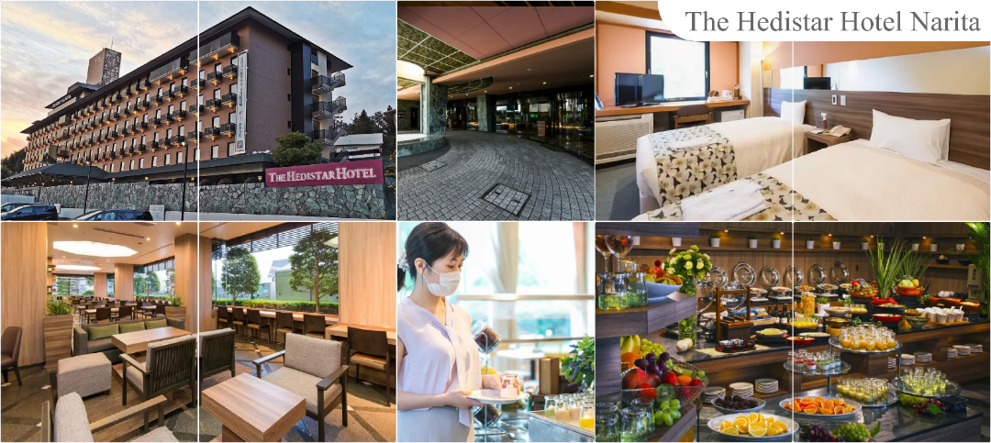

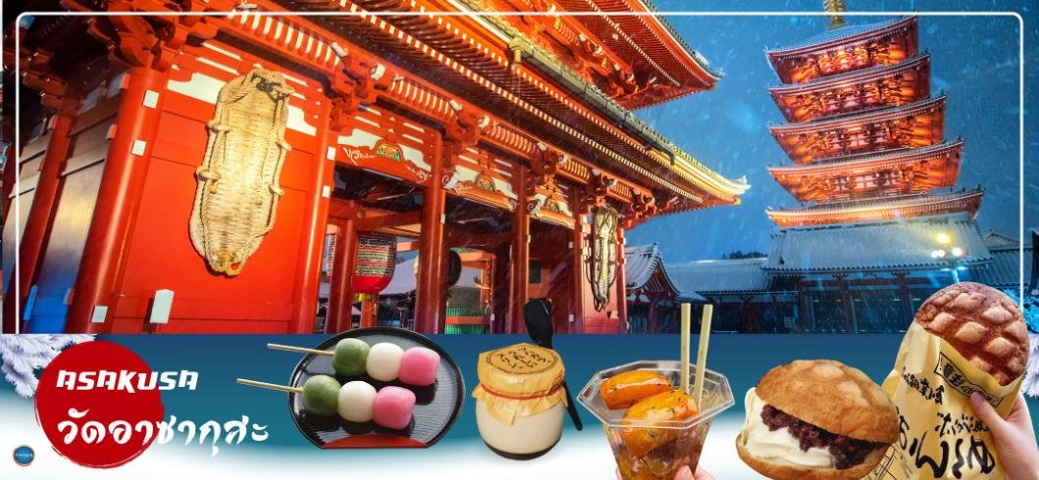
วันที่สอง เมืองนาริตะ – กรุงโตเกียว – วัดอาซากุสะ – ช้อปปิ้งถนนนากามิเสะ – ถ่ายรูป โตเกียวสกายทรี ริมแม่น้ำสุมิดะ – จังหวัดไซตามะ – ย่านเมืองเก่าคาวาโกเอะ – จังหวัดคานากาวะ –
งานประดับไฟซากะมิโกะ – จังหวัดยามานาชิ – ออนเซ็น+ขาปูยักษ์
เช้า รับประทานอาหารเช้า ณ ห้องอาหารของโรงแรม (1)
เดินทางสู่ โตเกียว (Tokyo) (ใช้เวลาเดินทางโดยประมาณ 1.30 ชั่วโมง) เมืองหลวงของประเทศญี่ปุ่น ตั้งอยู่ในภูมิภาคคันโต (Kanto) บนเกาะฮอนชู (Honshu) ในอดีตคือเมืองเอโดะ (Edo) มีรถไฟสายยามาโนเตะ (Yamanote) วนเป็นวงกลมอยู่ใจกลางเมือง มีสถานที่ท่องเที่ยวมากมาย เป็นจุดหมายปลายทางยอดนิยมของนักท่องเที่ยวทั่วโลก
นมัสการเจ้าแม่กวนอิมทองคำ ณ วัดอาซากุสะ (Asakusa Temple) วัดที่ได้ชื่อว่าเป็นวัดที่มีความศักดิ์สิทธิ์ และได้รับความเคารพนับถือมากที่สุดแห่งหนึ่งในกรุงโตเกียว ภายในประดิษฐานองค์เจ้าแม่กวนอิมทองคำที่ศักดิ์สิทธิ์ ขนาด 5.5 เซนติเมตร ซึ่งมักจะมีผู้คนมากราบไหว้ขอพรเพื่อความเป็นสิริมงคลตลอดทั้งปี ประกอบกับภายในวัดยังเป็นที่ตั้งของโคมไฟยักษ์ที่มีขนาดใหญ่ที่สุดในโลกด้วยความสูง 4.5 เมตร ซึ่งแขวนห้อยอยู่ ณ ประตูทางเข้าที่อยู่ด้านหน้าสุดของวัด ที่มีชื่อว่า “Kaminari Mon หรือ ประตูฟ้าคำรณ” บริเวณทางเข้าสู่ตัววิหารจะมี ถนนนากามิเซะ (Nakamise Shopping Street) ซึ่งเป็นที่ตั้งของร้านค้าขายของที่ระลึกพื้นเมืองต่างๆ มากมาย เช่น หน้ากาก ของเล่น รองเท้า พวงกุญแจที่ระลึก และขนมนานาชนิด ทั้ง เมล่อนปังในตำนาน ดังโงะหนึบหนับ ขนมนิงเงียวยากิไส้ถั่วแดง และน้องปลาขนมไทยากิ ฯลฯ ให้ทุกท่านได้เลือกซื้อเป็นของฝากของที่ระลึก ใกล้กันพาท่านเดินไปถ่ายรูปคู่กับ หอคอยโตเกียวสกาย ทรี (Tokyo Sky tree) หอคอยที่สูงที่สุดในโลก จัดเป็นแลนด์มาร์กอีกอย่างหนึ่งของกรุงโตเกียว บริเวณริมแม่น้ำสุมิดะ เป็นหอส่งสัญญาณโทรคมนาคมที่สูงที่สุดในโลก เปิดให้บริการตั้งแต่วันที่ 22 พฤษภาคม ค.ศ.2012 โดยหอนี้มีความสูง 634 เมตร สามารถทำลายสถิติความสูงของหอกวางตุ้ง ในมณฑลกว่างโจว ซึ่งมีความสูง 600 เมตร และหอซีเอ็น ทาวเวอร์ ในนครโทรอนโต ของแคนาดา มีความสูง 553 เมตร ทิวทัศน์ของ หอคอยโตเกียวสกายทรี ที่บรรจุเทคโนโลยีแนวหน้าสุดสามารถมองเห็นได้จากละแวกวัดอาซากุสะที่เต็มไปด้วยกลิ่นอายแบบเมืองเก่าของเอโดะ (ไม่รวมค่าขึ้นหอคอย)
เที่ยง รับประทานอาหารกลางวัน ณ ภัตตาคาร (2)
นำท่านเดินทางสู่ จังหวัดไซตามะ (Saitama) (ใช้เวลาเดินทางประมาณ 1.40 ชั่วโมง) อยู่ในภูมิภาคคันโต มีความเจริญมากเพราะอยู่ติดโตเกียว มีเมืองชิชิบุ ที่โดดเด่นเรื่องธรรมชาติอุดมสมบูรณ์ เมืองโอมิยะและคาวาโกเอะ ที่เป็นแหล่งรวมจุดช็อปปิ้งและสถานที่ที่ท่องเที่ยวน่าสนใจหลายแห่ง
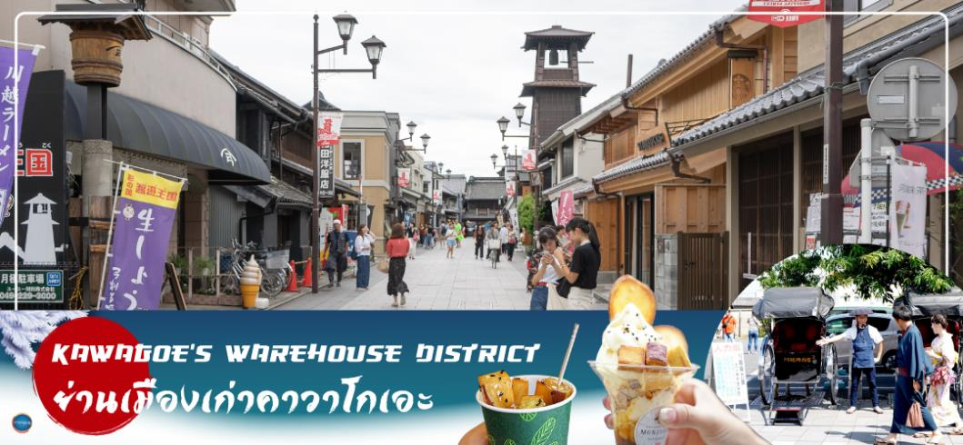
อิสระเดินชม ย่านเมืองเก่าคาวาโกเอะ (Kawagoe’s Warehouse District) เป็นย่านที่มีบ้านเรือนสมัยเอโดะตลอดแนวยาวสองข้างทาง และบริเวณนี้ยังเคยมีโกดังเก็บของอยู่หลายแห่งตั้งแต่สมัยก่อน โดยคำว่า Kura แปลว่า โกดัง จึงเป็นที่มาของชื่อถนนคุระซุคุริ Kurazukuri ซึ่งเป็นเส้นที่คนนิยมเดินเที่ยวชมตึกรามบ้านช่องและสถาปัตยกรรมของเมืองนี้ ในสมัยก่อนเนื่องจากเมืองคาวาโกเอะเจริญรุ่งเรื่องทางด้านการค้าขายเป็นอย่างมากเปรียบได้กับโตเกียวในปัจจุบันเลยทีเดียว พ่อค้าแม่ค้าจึงร่ำรวยและมีการสร้างอาคารต่างๆขึ้นเรื่อยๆ บางอาคารก็มีอายุเก่าแก่และยังคงความดั้งเดิมมาจนถึงปัจจุบันก็มี จากนั้นให้ท่าน อิสระช้อปปิ้งเลือกซื้อสินค้าพื้นเมือง ณ ตรอกลูกกวาด (Candy Alley) เป็นเส้นช้อปปิ้ง ที่ร้านค้าส่วนใหญ่จะขายขนมพื้นเมืองเช่น เค้ก และ ขนมหวาน จึงเป็นที่มาของชื่อตรอกลูกกวาดหรือตรอกขนมนั่นเอง นอกจากนี้ยังมีขายคารินโดะ (karinto) คุ้กกี้พื้นเมืองญี่ปุ่น, ไอศกรีม, ขนมที่ทำจากถั่วแดงและมันหวาน และยังมีของเล็กชิ้นเล็กๆและของฝากต่างๆ
เดินทางสู่จังหวัด คานากาวะ (Kanagawa) (ใช้เวลาเดินทางประมาณ 1.20 ชั่วโมง) ตั้งอยู่ติดกับโตเกียวในภูมิภาคคันโต มีโยโกฮาม่า เป็นเมืองหลัก มีเมืองน่าเที่ยวอย่างคามาคุระ, โยโกสุกะและฮาโกเน่ คานางาวะรวมไว้ทั้งความเจริญทางวัตถุ ความอุดมสมบูรณ์ของธรรมชาติ ความเชื่อ และวัฒนธรรมเข้าด้วยกัน คานากาวะจึงเป็นจังหวัดที่เหมาะแก่การเดินทางไปท่องเที่ยวเป็นที่สุด
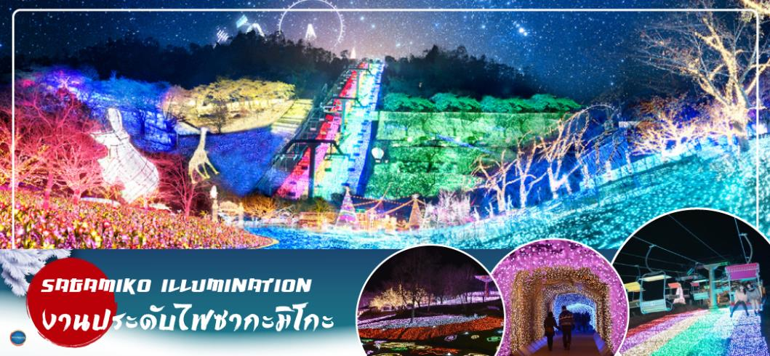
นำท่านชม งานประดับไฟซากะมิโกะ (Sagamiko Illumination) เป็นหนึ่งในการแสดงแสงสีฤดูหนาวที่ใหญ่ที่สุดในญี่ปุ่น โดยใช้ไฟ LED หลากสีสันประมาณ 6 ล้านดวงและนับเป็นหนึ่งในสามการแสดงแสงสีฤดูหนาวที่ยิ่งใหญ่ที่สุดของภูมิภาคคันโต โดยในแต่ละปีก็จะมีธีมการแสดงแตกต่างกันออกไป โดยปีที่แล้ว 2021-2022 เป็นธีมเซเลอร์มูน สำหรับปีนี้รอการประกาศอย่างเป็ทางการอีกครั้งนึง อิสระให้ท่านเดินชมงานประดับไฟ พร้อมถ่ายภาพเก็บความประทับใจตามอัธยาศัย

ได้เวลาอันสมควรนำท่านเดินทางสู่ จังหวัดยามานาชิ (Yamanashi) (ใช้เวลาเดินทางประมาณ 1.30 ชั่วโมง)


ค่ำ รับประทานอาหารค่ำ ณ ภัตตาคาร ของโรงแรม (3) พิเศษ!! อิ่มอร่อยกับ บุฟเฟ่ต์ขาปู
พักที่ YUKARI NO MORI, YAMANAKAKO หรือระดับเดียวกัน
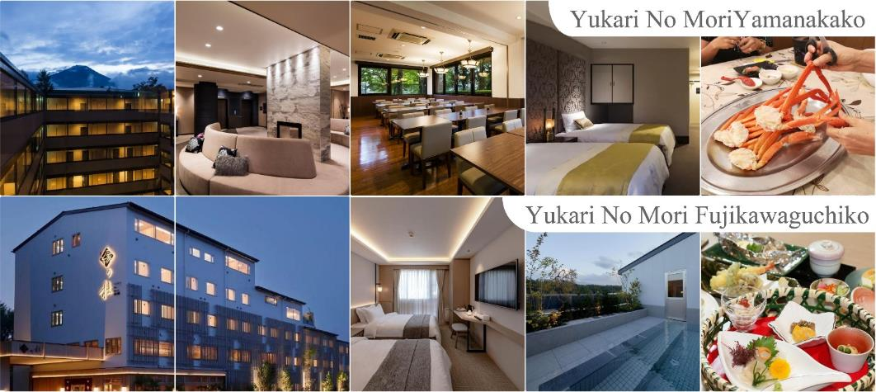
หลังอาหารให้ท่านได้ผ่อนคลายกับการแช่น้ำแร่ธรรมชาติ เชื่อว่าถ้าได้แช่น้ำแร่แล้ว จะทำให้ผิวพรรณสวยงามและช่วยให้ระบบหมุนเวียนโลหิตดีขึ้น

วันที่สาม สัมผัสหิมะ ณ ลานสกี ฟูจิเท็น สโนว รีสอร์ท หรือ จุดชมวิวชั้น 5 ภูเขาไฟฟูจิ (ขึ้นอยู่กับสภาพอากาศ) – พิธีชงชาญี่ปุ่น – กรุงโตเกียว – ชมแมวยักษ์ 3 มิติ พร้อมช้อปปิ้ง ย่านชินจูกุ –
เมืองนาริตะ

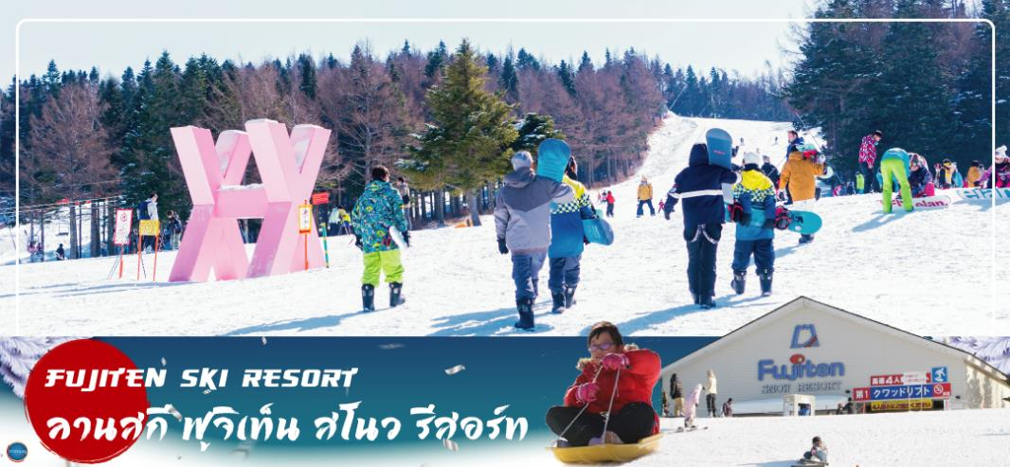
เช้า รับประทานอาหารเช้า ณ ห้องอาหารของโรงแรม (4)
นำท่านสัมผัสประสบการณ์ความสนุกสนานที่ ฟูจิเท็น สโนว รีสอร์ท (Fujiten Snow Resort) (ใช้เวลาเดินทางประมาณ 30 นาที) เป็นลานสกีและที่พักที่ตั้งอยู่บริเวณภูเขาไฟฟูจิ ท่านจะได้สัมผัสกับหิมะ อิสระให้ท่านเพลิดเพลินกับการลื่นไถลด้วยสกี เลือกสนุกกับสโนว์บอร์ด หรือตื่นเต้นไปกับการนั่งรถเลื่อนหิมะ ณ ลานสกีแห่งนี้ ท่านสามารถดื่มด่ำกับทัศนียภาพที่ถูกปกคลุมด้วยหิมะที่ดูแล้วสะอาดตาอย่างยิ่ง และในวันที่ท้องฟ้าแจ่มใส ท่านจะพบกับวิว ภูเขาไฟฟูจิ ซึ่งเป็นสัญลักษณ์หนึ่งของประเทศญี่ปุ่น ที่มีชื่อเสียงเป็นที่รู้จักไปทั่วโลกในเรื่องความสวยงามที่ธรรมชาติที่รังสรรคได้อย่างลงตัว และยังถือว่าเป็นจุดมุ่งหมายของนักท่องเที่ยวต่างชาติที่มาเยือนญี่ปุ่นตลอดทุกฤดูกาล (ราคาทัวร์ไม่รวมค่าเช่าอุปกรณ์และชุดสำหรับเล่นกิจกรรมต่างๆ)
** กรณีที่หิมะยังหนาไม่พออาจปรับเปลี่ยนไปลานสกีอื่นทดแทน หรืออาจปรับไปขึ้นภูเขาไฟฟูจิชั้น 5 ทดแทน (สงวนสิทธิ์ ขออนุญาตปรับโปรแกรมตามความเหมาะสมหน้างาน โดยไม่แจ้งล่วงหน้า)
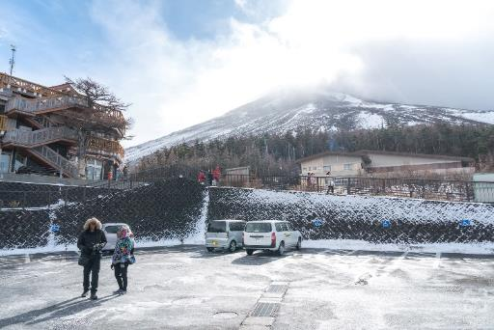
หรือ ภูเขาไฟฟูจิ (Mount Fuji) (ใช้เวลาเดินทางประมาณ 50 นาที) ที่มีความสูงเหนือจากระดับน้ำทะเล 3,776 เมตร ภูเขาที่มีชื่อเสียงเป็นที่รู้จักไปทั่วโลกในเรื่องความสวยงามที่ธรรมชาติได้มอบมาให้อย่างลงตัว และยังถือว่าเป็นสัญลักษณ์หนึ่งของประเทศญี่ปุ่น ทั้งยังเป็นจุดมุ่งหมายของนักท่องเที่ยวต่างชาติที่มาเยือนญี่ปุ่นตลอดทุกฤดูกาล นำท่านขึ้นสู่ชั้นที่ 5 ของภูเขาไฟฟูจิ (ขอสงวนสิทธิ์ไม่ขึ้น ในกรณีที่อากาศไม่เอื้ออำนวย หรือ ทางขึ้นปิด) ที่ทุกท่านจะได้เห็นถึงความสวยงามของตัวภูเขาและวิวโดยรอบของภูเขาไฟฟูจิ ให้ทุกท่านได้ถ่ายภาพความประทับใจเก็บไว้ และเลือกซื้อสินค้าของที่ระลึกซึ่งเป็นสัญลักษณ์รูปภูเขาไฟฟูจิในหลากหลายบรรยากาศได้อีกด้วยอิสระให้ท่านได้เพลิดเพลินกับการถ่ายรูปและซื้อของที่ระลึกตามอัธยาศัย
จากนั้นนำท่านสัมผัสวัฒนธรรมดั้มเดิมของญี่ปุ่น นั่นก็คือ การเรียนพิธีชงชาญี่ปุ่น (Sado) (ใช้เวลาเดินทางประมาณ 30 นาที) โดยการชงชาตามแบบญี่ปุ่นนั้น มีขั้นตอนมากมาย เริ่มตั้งแต่การชงชา การรับชา และการดื่มชา ทุกขั้นตอน นั้นล้วนมีพิธี รายละเอียดที่บรรจงและสวยงามเป็นอย่างมาก พิธีชงชานี้ไม่ใช่แค่รับชมอย่างเดียว ยังเปิดโอกาสให้ท่านได้มีส่วนร่วมในพิธีการชงชานี้อีกด้วย และจากนั้นให้ท่านได้อิสระเลือกซื้อของที่ละลึกตามอัธยาศัย
เที่ยง รับประทานอาหารกลางวัน ณ ภัตตาคาร (5)
เดินทางสู่ กรุงโตเกียว (Tokyo) (ใช้เวลาเดินทางประมาณ 2 ชั่วโมง) เมืองหลวงของประเทศญี่ปุ่น ตั้งอยู่ในภูมิภาคคันโต (Kanto) บนเกาะฮอนชู (Honshu) ในอดีตคือเมืองเอโดะ (Edo) มีรถไฟสายยามาโนเตะ (Yamanote) วนเป็นวงกลมอยู่ใจกลางเมือง มีสถานที่ท่องเที่ยวมากมาย เป็นจุดหมายปลายทางยอดนิยมของนักท่องเที่ยวทั่วโลก
นำท่านช้อปปิ้ง ย่านชินจุกุ (Shinjuku) ให้ท่านอิสระและเพลิดเพลินกับการช้อปปิ้งสินค้ามากมายทั้งเครื่องใช้ไฟฟ้า กล้องถ่ายรูปดิจิตอล นาฬิกา เครื่องเล่นเกมส์ หรือสินค้าที่จะเอาใจคุณผู้หญิงด้วย กระเป๋า รองเท้า เสื้อผ้า แบรนด์เนม เสื้อผ้าแฟชั่นสำหรับวัยรุ่น เครื่องสำอางยี่ห้อดังของญี่ปุ่นไม่ว่าจะเป็น KOSE, KANEBO, SK II, SHISEDO และอื่นๆ อีกมากมาย ห้ามพลาด!!! จุดเช็คอินแห่งใหม่ของชาวโซเชี่ยล นั่นก็คือ แมวยักษ์ 3 มิติ ที่โผล่บนจอแอลอีดีมีขนาดมหึมา จอมีความโค้งขนาด 154 ตารางเมตร (1,664 ตารางฟุต) เสียงที่ออกจากลำโพงคุณภาพเกรดดี ความละเอียดภาพระดับ 4K ถือเป็นเทคโนโลยีระดับสูง ที่ให้ภาพเสมือนจริงปรากฎเป็นภาพแมวเหมียวเดินเล่นไปมาอยู่เหนือกรุงโตเกียว นอกจากแมวยักษ์แล้ว ท่านยังสามารถรับชมโฆษณาต่างๆ ที่ถูกครีเอทให้เป็นภาพ 3 มิติผ่านจอแอลอีดีนี้ ไม่ว่าจะเป็น แพนด้า, รองเท้าไนกี้, น้องหมา Pompompurin, จานบิน UFO แม้แต่ หุ่นยนต์เครื่องดูดฝุ่น ท่านสามารถรับชมและเก็บภาพได้ตามอัธยาศัย
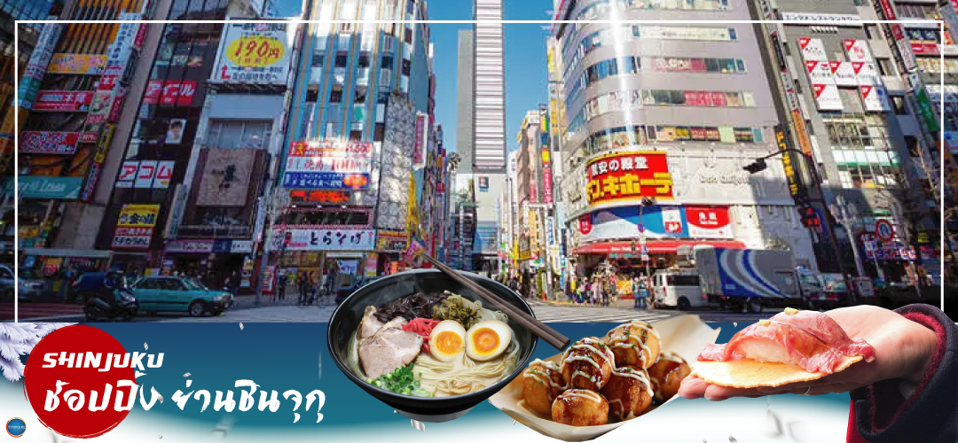
ค่ำ อิสระรับประทานอาหารค่ำตามอัธยาศัย

ได้เวลาอันสมควรนำท่านเดินทางสู่ เมืองนาริตะ (ใช้เวลาเดินทางประมาณ 1 ชั่วโมง)
พักที่ THE HEDISTAR HOTEL NARITA หรือระดับเดียวกัน

วันที่สี่ เมืองนาริตะ – กรุงโตเกียว – ศาลเจ้าฮิเอะ – พระราชวังอิมพีเรียล (ด้านนอก) – สะพานแว่นตา –
ย่านโอไดบะ – ห้างไดเวอร์ซิตี้ – ท่าอากาศยานนานาชาตินาริตะ

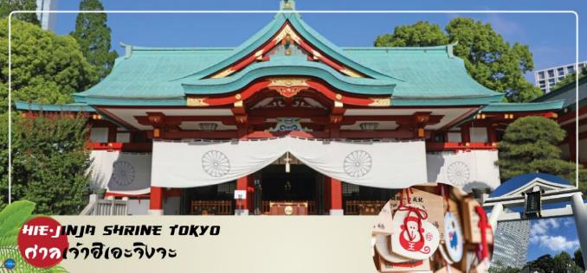
เช้า รับประทานอาหารเช้า ณ ห้องอาหารของโรงแรม (6)
นำท่านสักการะ ศาลเจ้าฮิเอะจิงจะ (Hie-Jinja Shrine Tokyo) เป็นศาลเจ้าเก่าแก่ตั้งแต่สมัยก่อนสงครามโลกครั้งที่ 2 ซึ่งเป็นที่อยู่ของเทพผู้ปกปักรักษาปราสาทเอโดะของเมืองเอโดะในอดีต (ปัจจุบันคือโตเกียว) จึงมีบุคคลสำคัญจำนวนมากเดินทางมาสักการะบูชาตั้งแต่อดีตกาล ปัจจุบันชาวโตเกียวนิยมเดินทางมาเพื่อแก้ปีชงและขอพรในเรื่องต่างๆ แต่หนึ่งในนั้นที่ไม่น้อยหน้าคือการขอพรเรื่องคู่ ด้านหลังของศาลเจ้ามีขั้นบันไดที่โอบล้อมด้วยซุ้มประตูแดงหรือเรียกว่าอินาริ (Inari) เป็นอีกจุดที่เมื่อเดินลอดแล้วสัมผัสได้ถึงความศักดิ์สิทธิ์ของศาลเจ้าแห่งนี้ เครื่องรางน่ารักๆ ของศาลเจ้าฮิเอะที่แนะนำมีชื่อว่า มาซารุ (Masaru) ราคา 600 เยน ซึ่งมีความหมายว่า “มีชัยเหนือกว่า” ส่งผลให้ผู้ที่พกติดตัวมีเสน่ห์เหนือคู่แข่งทางความรักทั้งปวงจนสามารถพิชิตใจคนที่เราหมายปองอยู่ได้นั่นเอง
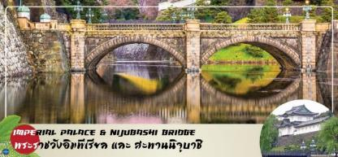
จากนั้นนำท่านเดินทางสู่ พระราชวังอิมพีเรียล (Imperial Palace) (ชมและถ่ายภาพด้านนอก) เป็นที่ประทับของสมเด็จพระจักรพรรดิแห่งญี่ปุ่น ภายในพื้นที่กว้างใหญ่ประกอบด้วยพระตาหนักและอาคารต่างๆมากมาย ชม สะพานนิจูบาชิ (Nijubashi Bridge) หรือสะพานแว่นตา เสน่ห์ของสะพานข้ามคูน้าสู่พระราชวังแห่งกรุงโตเกียว ที่มีชื่อเรียกว่าแว่นตาก็เพราะส่วนโค้งที่อยู่ติดกันด้านล่างสะพานนั้นมีรูปร่างเหมือนแว่นตาเมื่อสะท้อนกับผิวน้า ส่วนทางด้านหน้าพระราชวังเป็นอุทยานแห่งชาติโคเคียวไกเอ็น (Kokyo Gaien National Garden) เป็นสวนสาธารณะขนาดใหญ่
เที่ยง อิสระรับประทานอาหารกลางวันตามอัธยาศัย
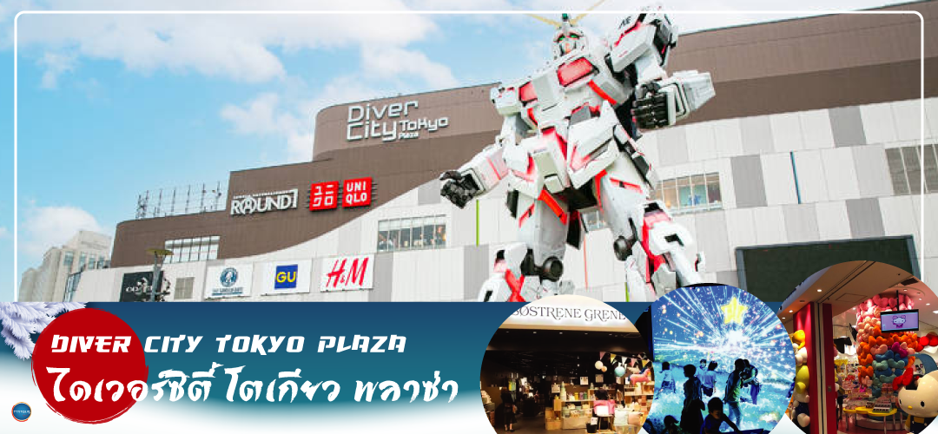
นำท่านเดินทางสู่ ย่านโอไดบะ (Odaiba) (ใช้เวลาเดินทางโดยประมาณ 1.20 ชั่วโมง) เมืองคือเกาะที่สร้างขึ้นไว้เป็นแหล่งช้อปปิ้ง และแหล่งบันเทิงต่างๆ ในอ่าวโตเกียว ได้รับการปรับปรุงให้มีชื่อเสียงและเป็นที่นิยมในช่วงหลังของปี 1990 นอกจากมีสถาปัตยกรรมที่สวยงามตั้งอยู่มากมายแล้ว แต่ก็ยังคงความเป็นธรรมชาติไว้ด้วยความอุดมสมบูรณ์ของพื้นที่สีเขียว ไดเวอร์ซิตี้ โตเกียว พลาซ่า (Diver City Tokyo Plaza) เป็นห้างดังอีกห้างหนึ่ง ที่อยู่บนเกาะ โอไดบะ จุดเด่นของห้างนี้ก็คือ หุ่นยนต์กันดั้ม ขนาดเท่าของจริง ซึ่งมีขนาดใหญ่มาก ในบริเวณห้าง อิสระช้อปปิ้งตามอัธยาศัย
ได้เวลาอันสมควรนำท่านออกเดินทางสู่ ท่าอากาศยานนานาชาตินาริตะ (ใช้เวลาเดินทางโดยประมาณ 1 ชั่วโมง)
20.15 น. ออกเดินทางสู่ กรุงเทพฯ โดยสายการบิน แอร์เอเชีย เอ็กซ์ เที่ยวบินที่ XJ607

วันที่ห้า ท่าอากาศยานนานาชาติ ดอนเมือง กรุงเทพฯ
01.35 น. เดินทางถึง ท่าอากาศยานนานาชาติ ดอนเมือง กรุงเทพฯ โดยสวัสดิภาพ พร้อมความประทับใจ

บริการอาหารและเครื่องดื่มบนเครื่อง(ราคาโปรโมชั่นไม่มีอาหารบนเครื่อง)

**************************
*หากท่านใดมีจองเที่ยวบินภายในประเทศ รบกวนแจ้งเซลล์ก่อนทำการจองทุกครั้งเพื่ออัพเดทเวลาเที่ยวบิน ณ ปัจจุบัน ในวันนั้นๆ*
**ทั้งนี้หากสายการบินเที่ยวบินระหว่างประเทศเกิดเที่ยวบินล่าช้าหรือเร็วกว่ากำหนด
สายการบินเที่ยวบินระหว่างประเทศจะไม่รับผิดชอบในทุกกรณี**

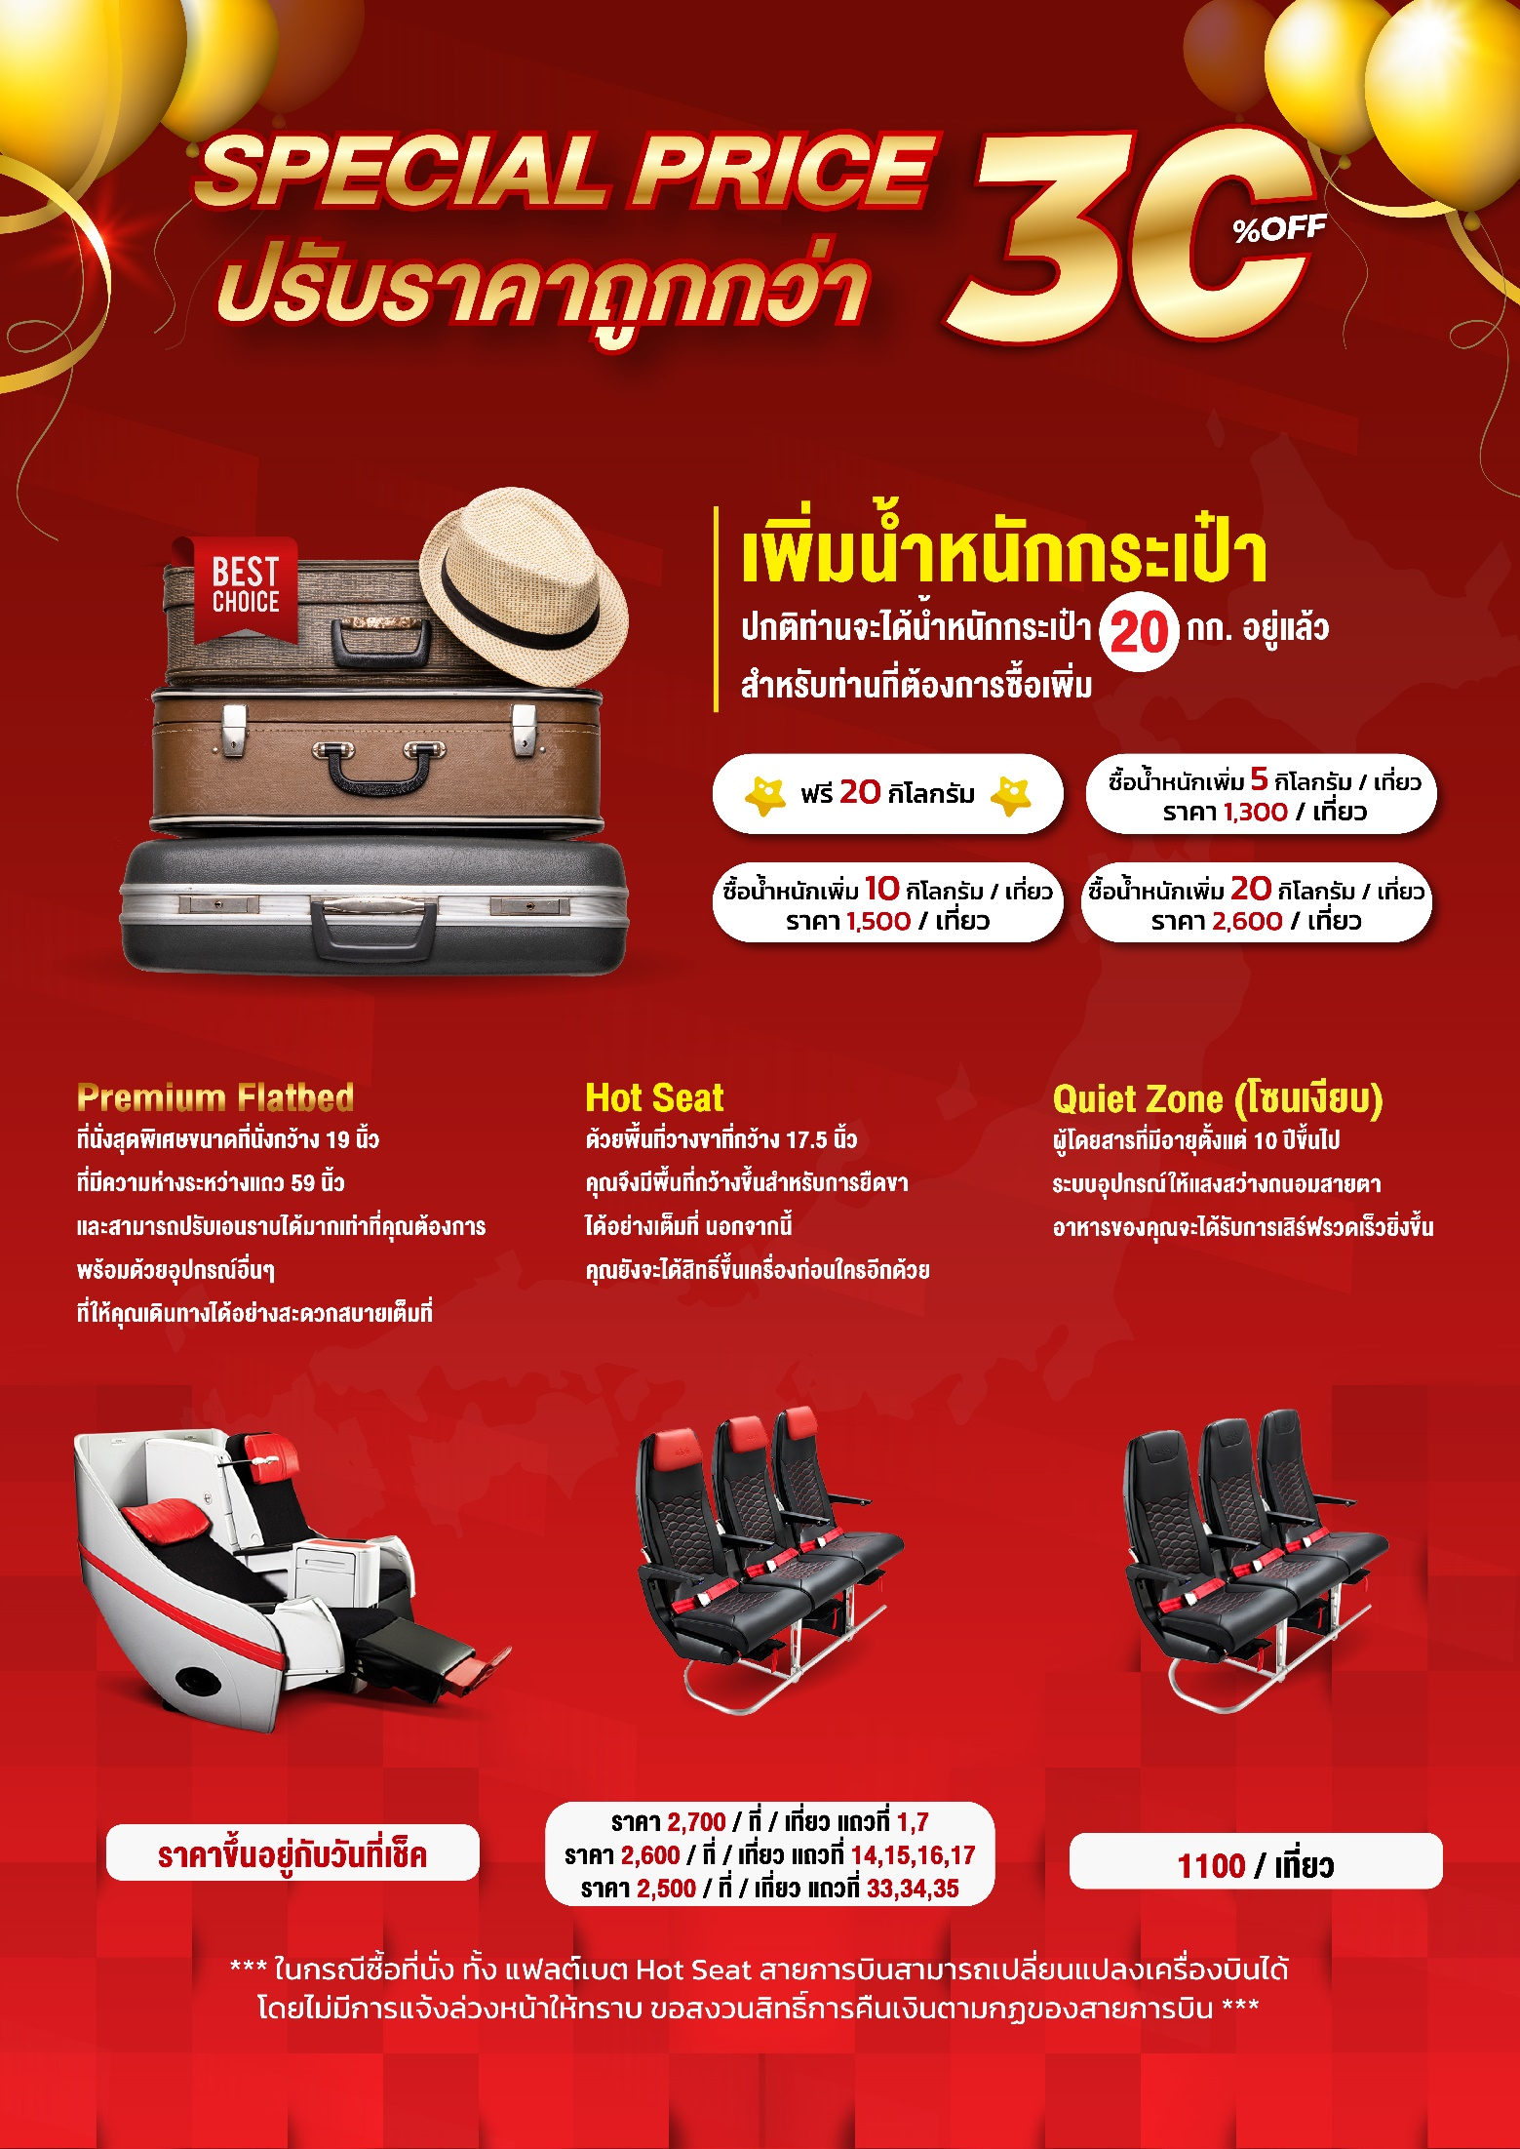

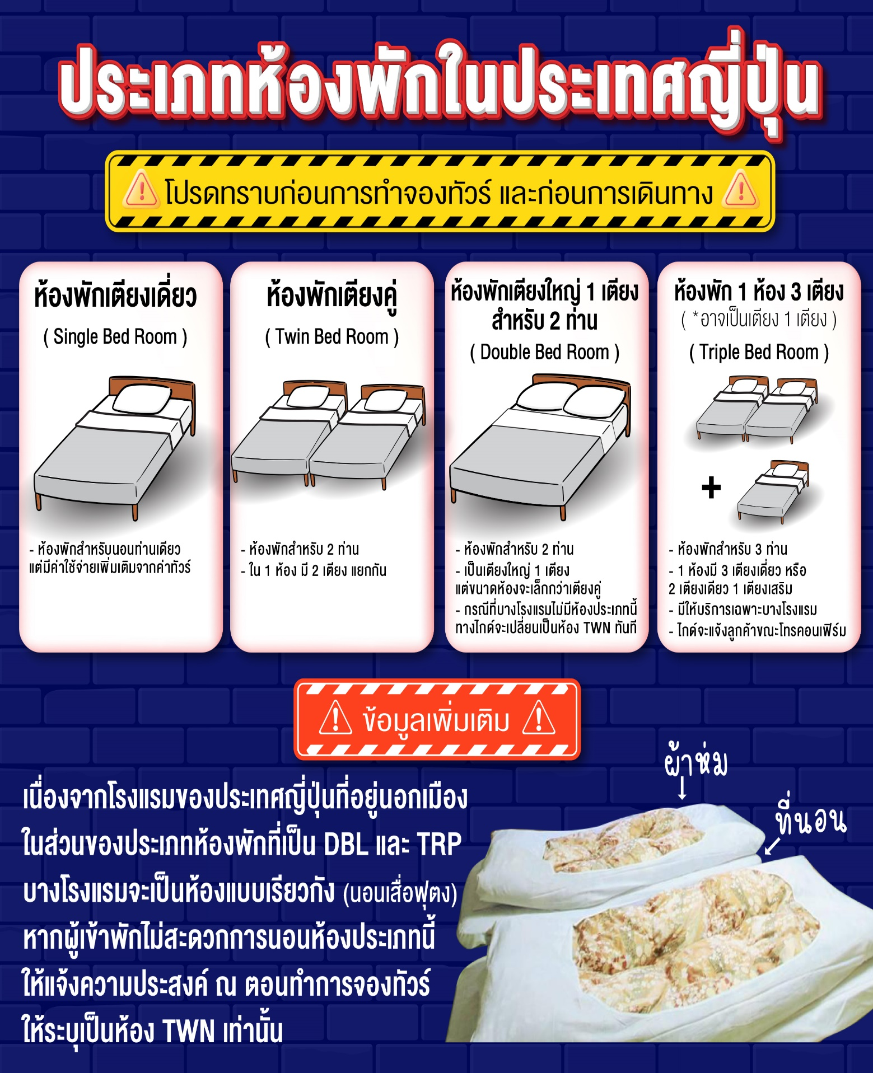

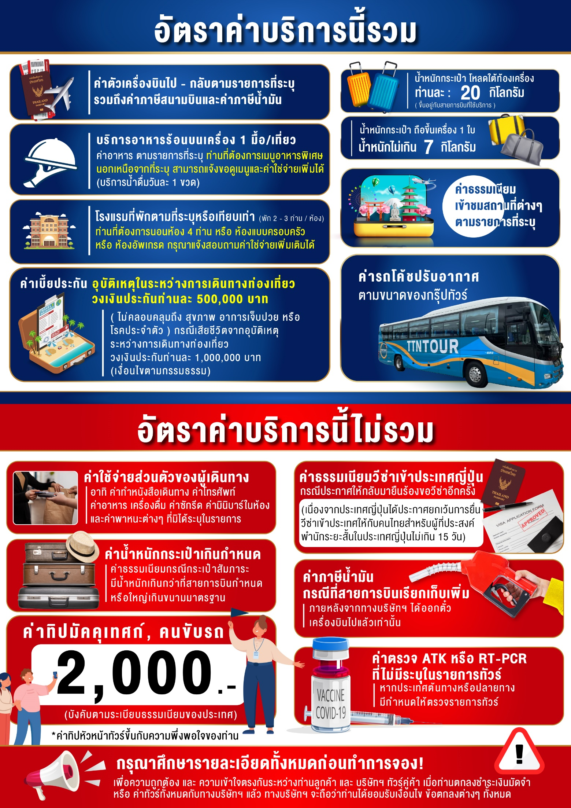

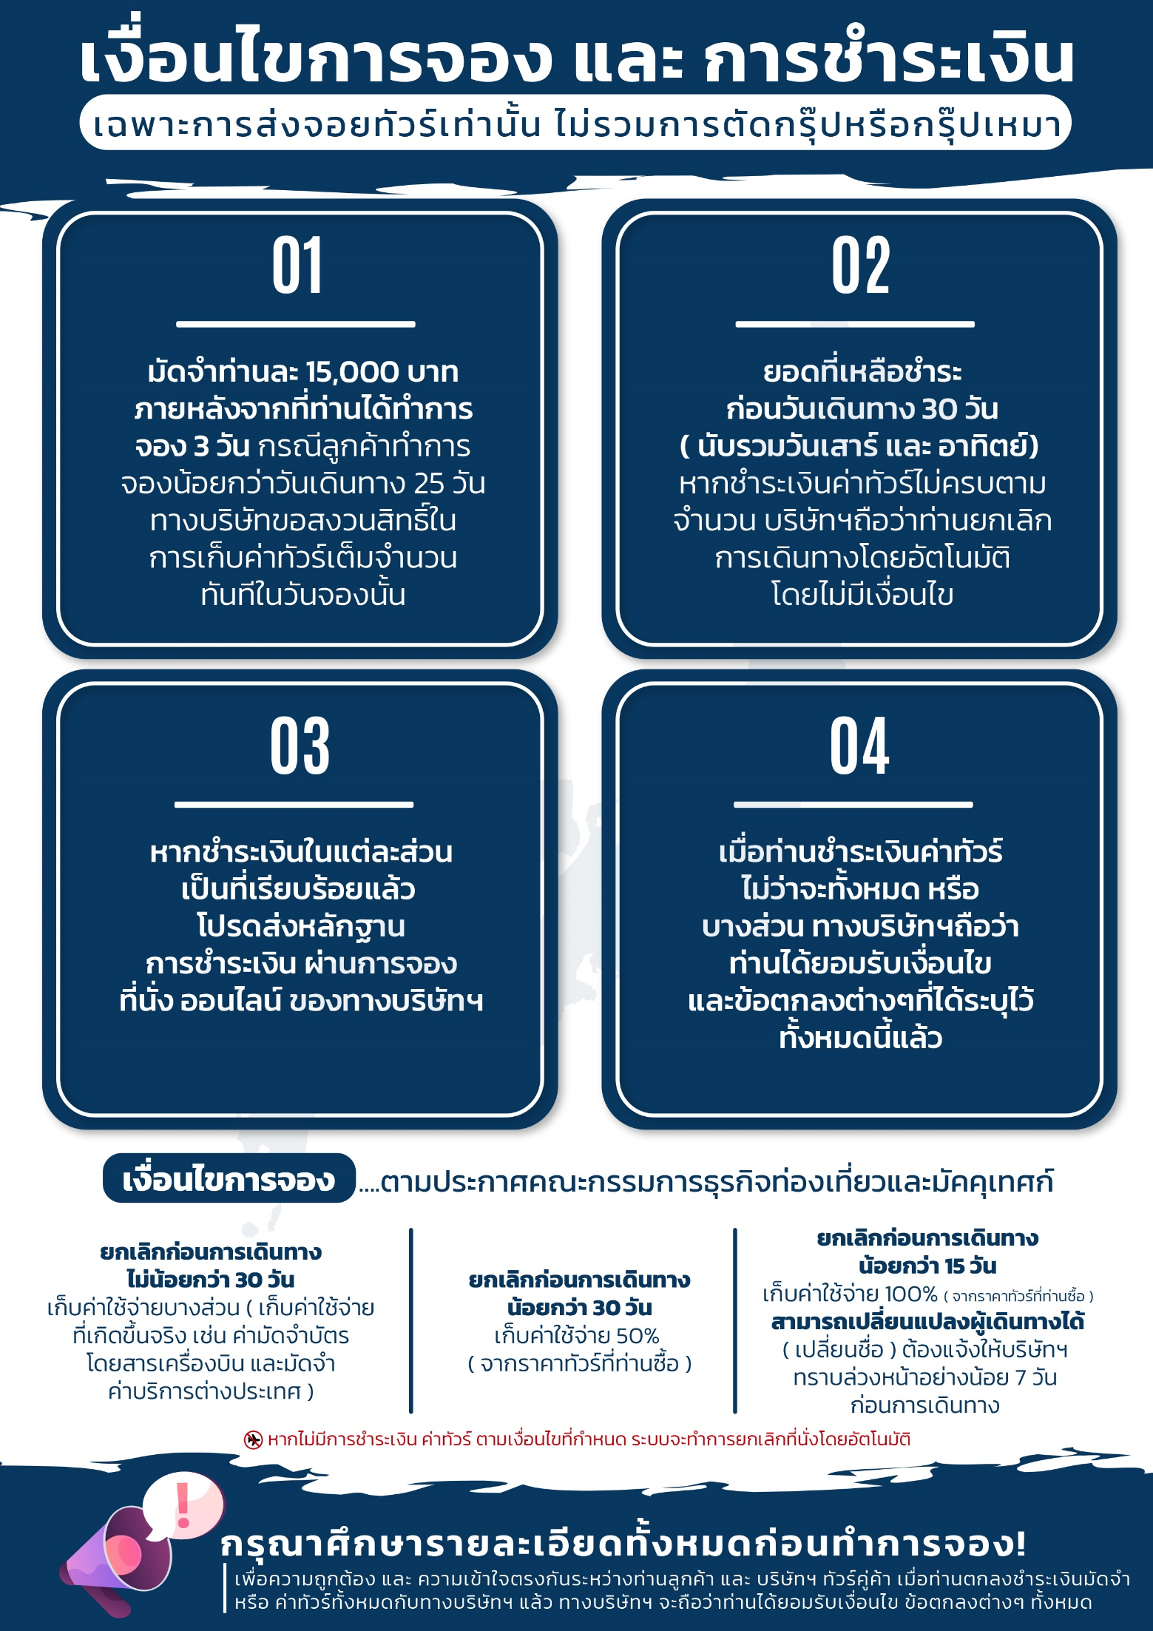

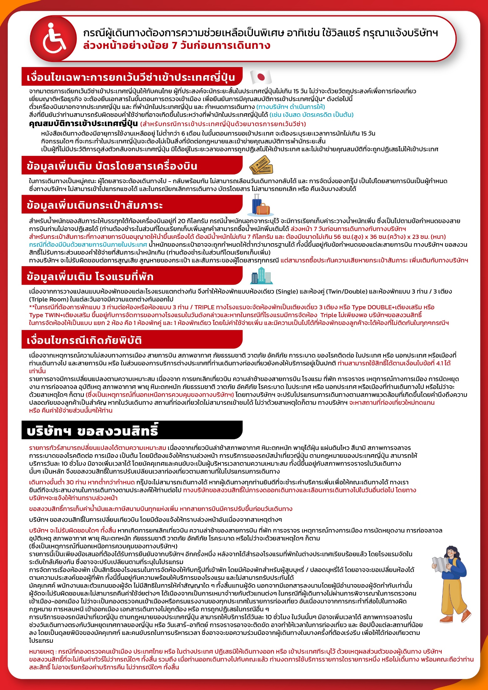

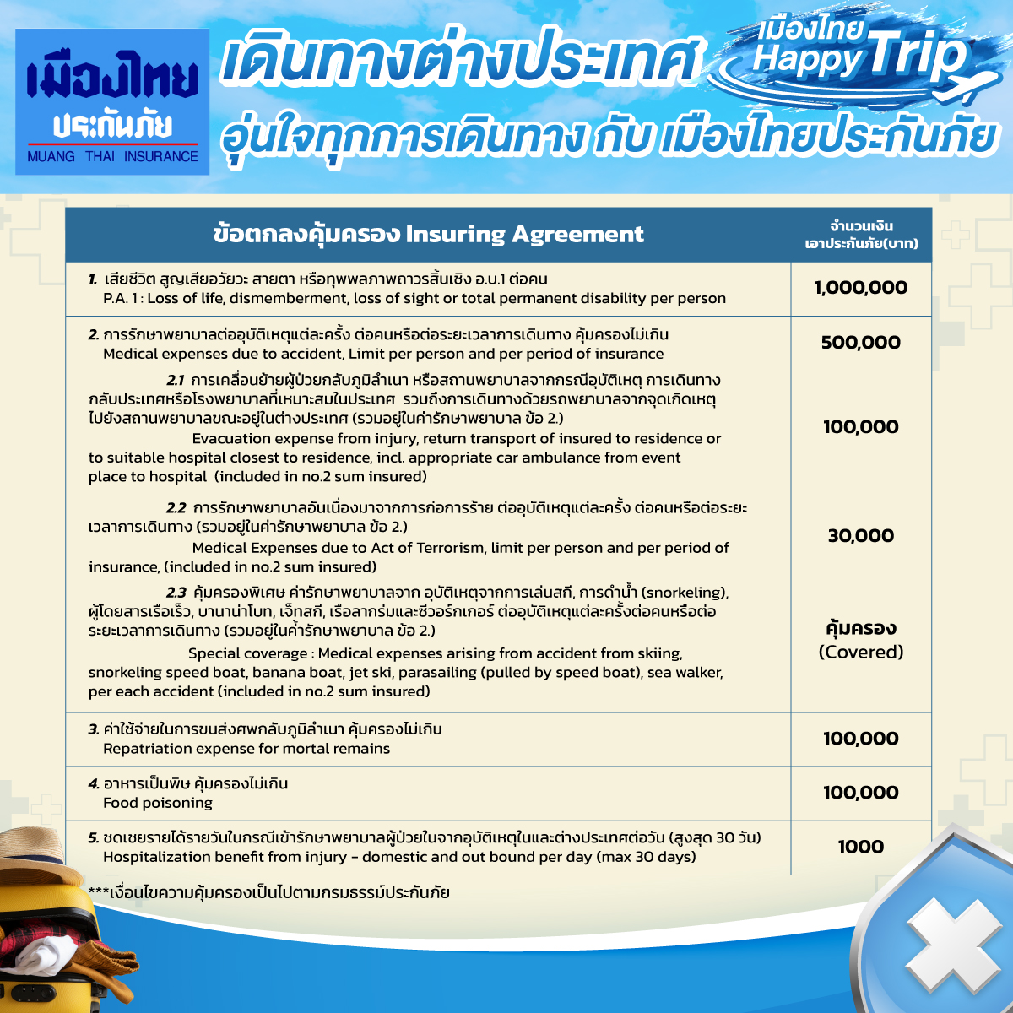

**อัพเดทล่าสุดจากทางสายการบิน กรณีกระเป๋าแตกหักหรือชำรุดเนื่องจากทางสายการบินหรือใดๆก็ตาม ทางสายการบินจะไม่รับผิดชอบในทุกกรณี ซึ่งประกันการเดินทางที่ทางบริษัททำให้จะไม่รวมค่าประกันกระเป๋าเดินทาง**

ใบจองทัวร์ / BOOKING FORM

รายการทัวร์.................................................................................. วันเดินทาง........................................
ชื่อผู้ติดต่อ (ผู้จอง) .................................................................. โทร......................................................
จำนวนผู้เดินทางทั้งหมด.................คน (ผู้ใหญ่................ท่าน / เด็กอายุต่ำกว่า 12 ปี..............ท่าน)
จำนวนห้องพักที่ใช้ทั้งหมด.............ห้อง (TWIN........... /DOUBLE………... / SGL…….…… / TRIPLE.............)

รายชื่อผู้เดินทาง (กรุณากรอกชื่อไทยและอังกฤษอย่างถูกต้องตามหนังสือเดินทาง เรียงตามห้องพัก)
ลำดับ | ชื่อ-นามสกุล (ภาษาไทย) | ชื่อ-นามสกุล(ภาษาอังกฤษ) | วันเกิด (ว/ด/ป)
1
2
3
4
5
6
7
8
9
10

หมายเหตุ กรุณาแจ้งความประสงค์อื่นตามที่ท่านต้องการ อาทิเช่น
อาหาร ไม่ทานเนื้อวัว ไม่ทานเนื้อหมู ไม่ทานสัตว์ปีก ทานมังสาวิรัต
รายละเอียดอื่นๆ ..................................................................................................................................
.........................................................................................................................................................

ข้าพเจ้ารับทราบเงื่อนไขในรายการทัวร์เรียบร้อยแล้ว

ลงชื่อ.............................................................ผู้จอง

(..............................................................)

